**MANUAL DE INSTALACION**

**SISTEMA DE CONTROL DE SALIDAS CORTAS**

Para hacerles llegar los instaladores se le solicitara la creación de una carpeta compartida en su equipo y adicional hagan llegar la IP del equipo con su respectivo usuario y password al siguiente correo ***alejandro.jaramillo@registrocivil.gob.ec***

**PASO 1: INSTALAR EL SERVIDOR WEB (APACHE)**

Una vez que el instalador haya sido copiado en su servidor vamos a empezar a instalar ....

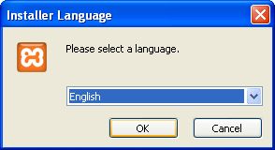

Elegimos el idioma y pulsamos OK.

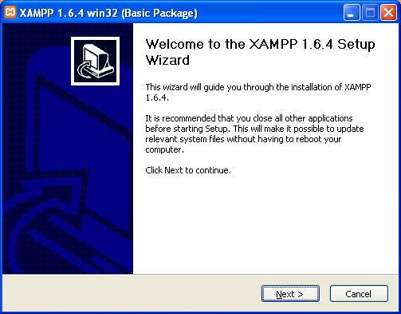

Pulsamos el botón Next.

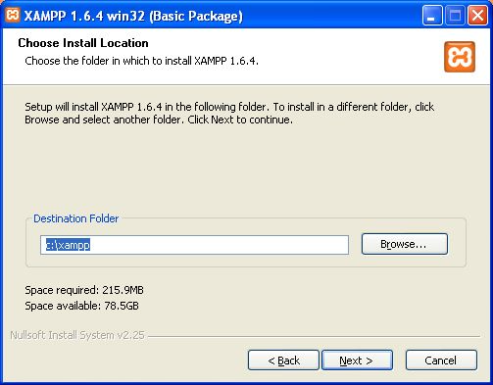

Seleccionamos la carpeta destino donde se instalará la herramienta.

***Sugerencia: Dejar por defecto***

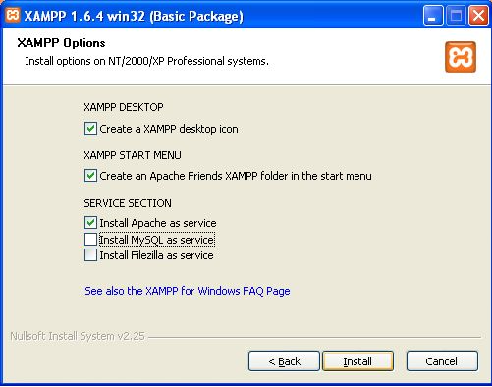

En este paso podemos elegir instalar los distintos módulos como servicios de Windows. Para el ejemplo sólo vamos a hacerlo para el Apache.

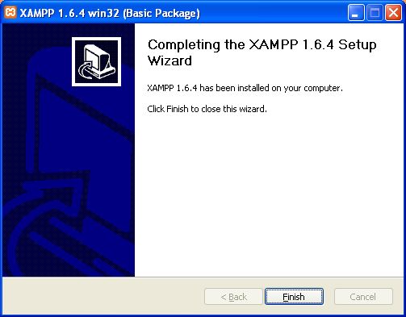

Cuando la instalación termine hacemos click en el botón Finish.

**Administración**

Una vez instalado correctamente XAMPP vamos a ver las posibles opciones de configuración y administración de la herramienta y sus módulos instalados, para ello arrancamos el panel de control de XAMPP.

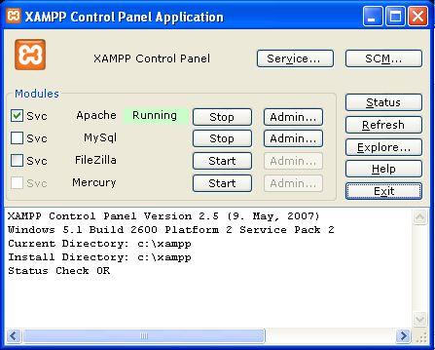

En este panel de control podemos ver todos los módulos instalados. Para cada módulo podremos parar su servicio (Stop), arrancarlo (Start), ver su estado (Stop / Running), marcarlo como servicio (checkbox Svc) y entrar en su panel de administración (Admin).

Para probar que la instalación de XAMPP fue exitosa basta con poner en el navegador "http://localhost"o "http://127.0.0.1"y nos aparecerá la aplicación de administración web. 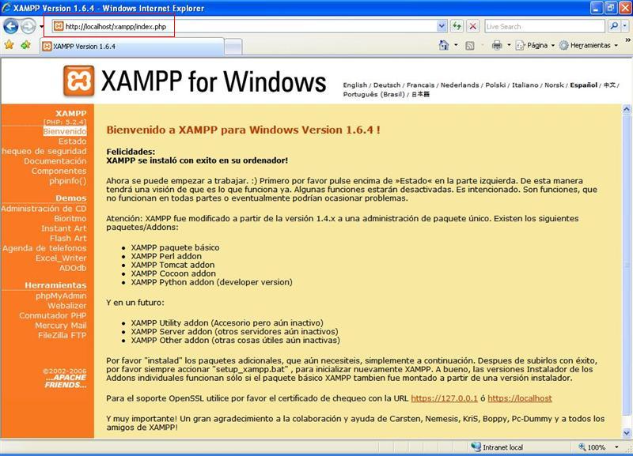

**PASO 2: INSTALAR LA BASE DE DATOS(POSTGRESQL)**

Recomendación: Dejar todos los parámetros de instalación por defecto.

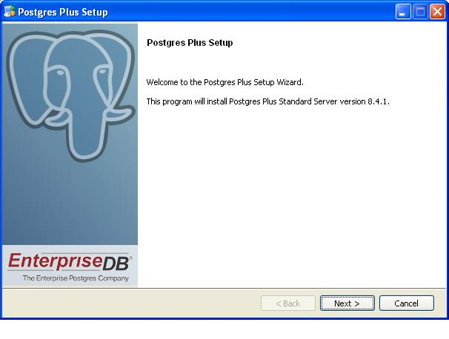

Pulsamos el botón Next.

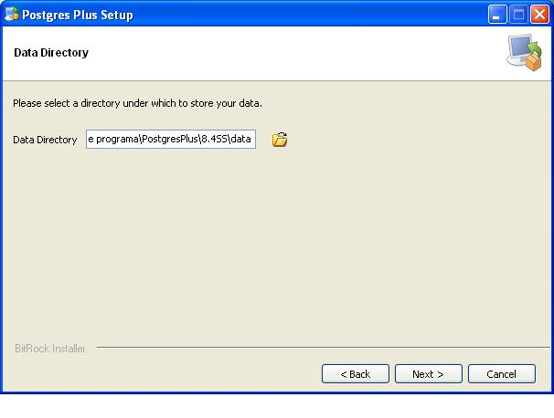

Pulsamos el botón Next.

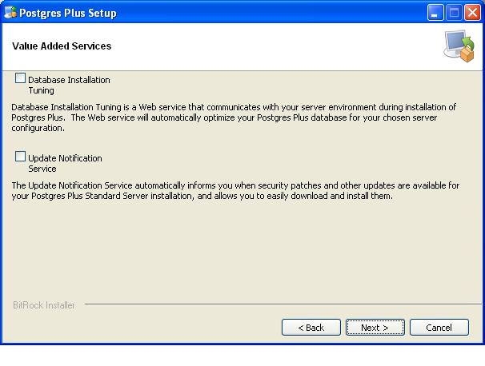

Pulsamos el botón Next.

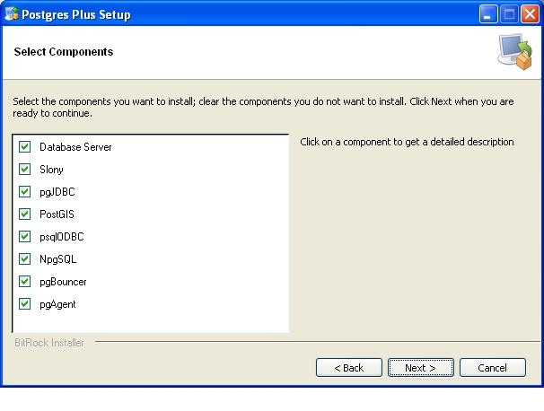

Pulsamos el botón Next.

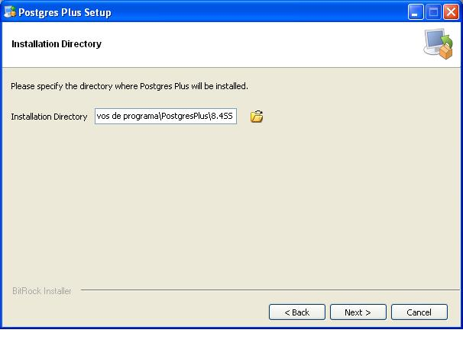

Pulsamos el botón Next.

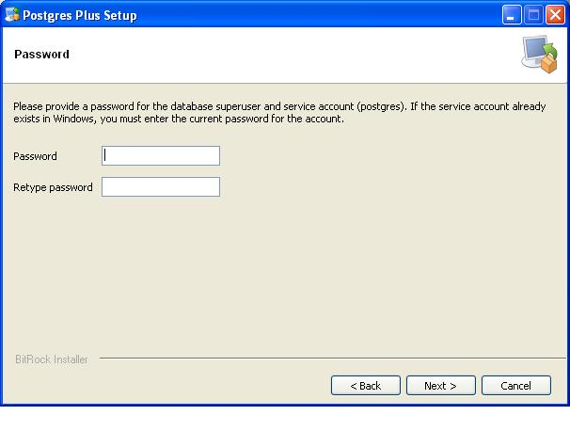

Ingresamos el password el cual servirá para conectarnos a la base de datos desde el sistema.

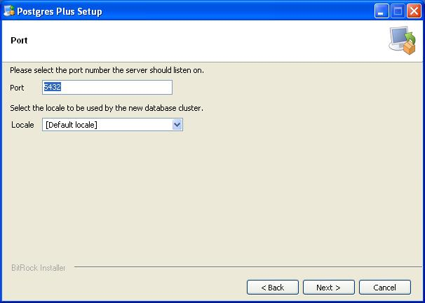

Pulsamos el botón Next.

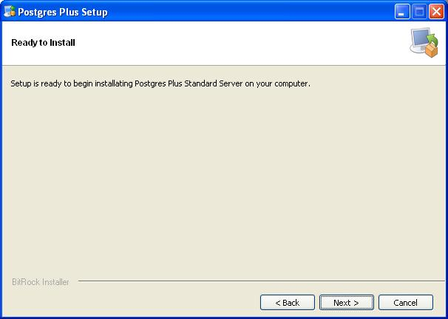

Pulsamos el botón Next.

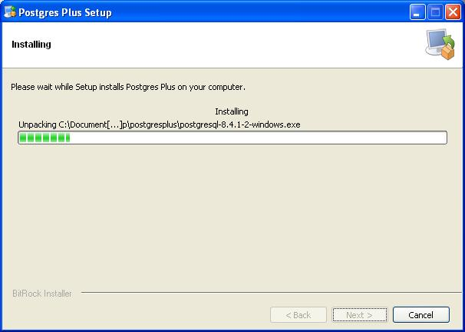

Esperamos que termine la instalación.

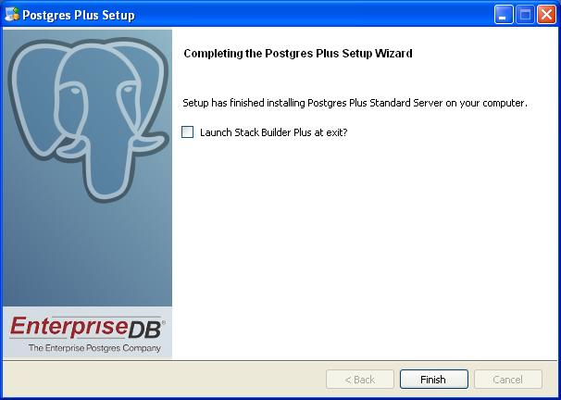

Quitamos el check de la opción “Launch Stack Builder Plus at exit?” y presionamos Finish.

**PASO 3: COPIAR ARCHIVO PHP.INI**

El archivo php.ini que fue grabado en la carpeta de los instaladores deben copiarlo en la siguiente ruta “C:\xampp\php” y ponen remplazar. A continuación reinician el servicio del apache o el equipo.

**PASO 4: CREAR BASE DE DATOS**

Para la creación de la base de datos necesitamos el archivo *“bdswrceo.backup”* .

Ejecutamos el pgAdmin3.exe que se encuentra en la carpeta de instalación de postgres.

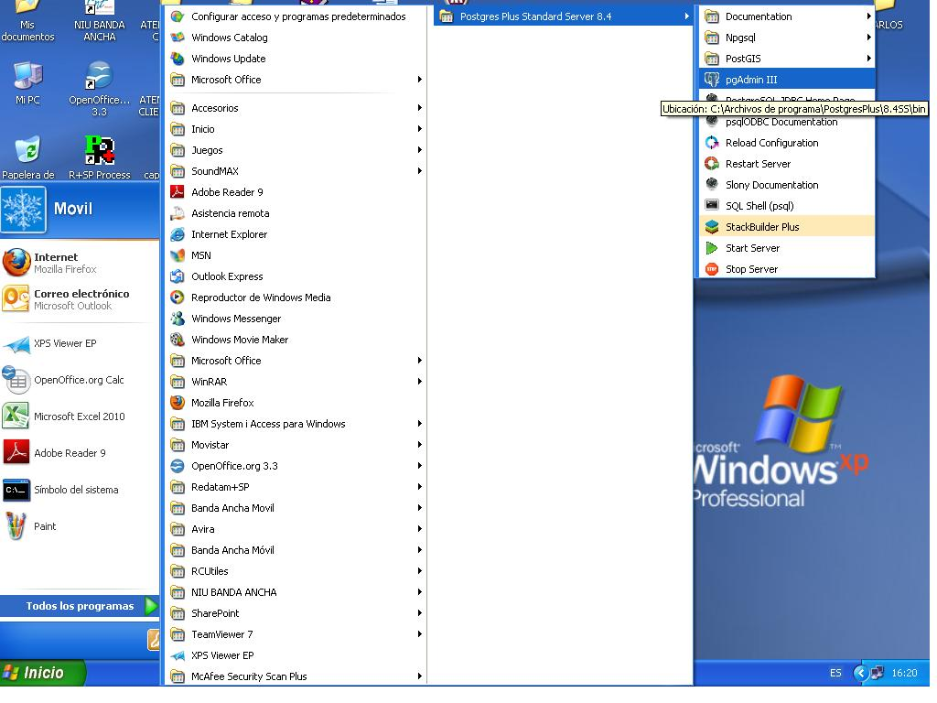

Damos doble click en PostgreSQL 8.4 y nos pedirá el password que ingresamos en la instalación de postgres.

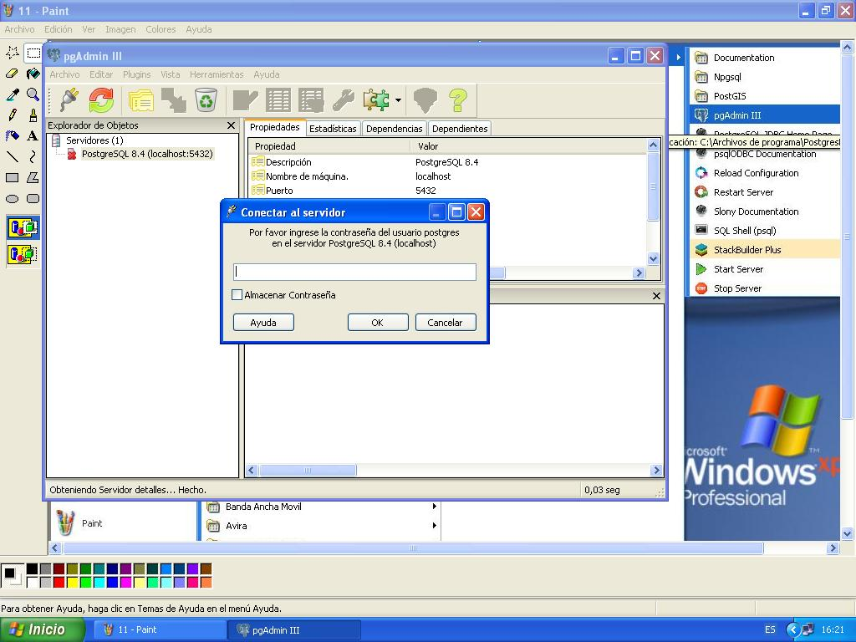

A continuación damos click derecho y ponemos nueva base de datos.

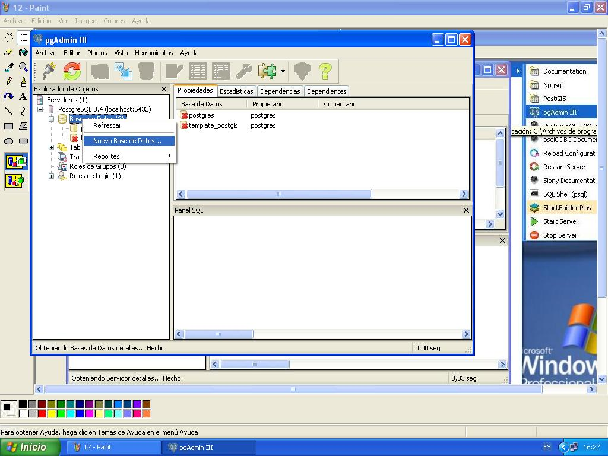

A continuación le asignamos el nombre a la base de datos ***“bdswrceo”***.

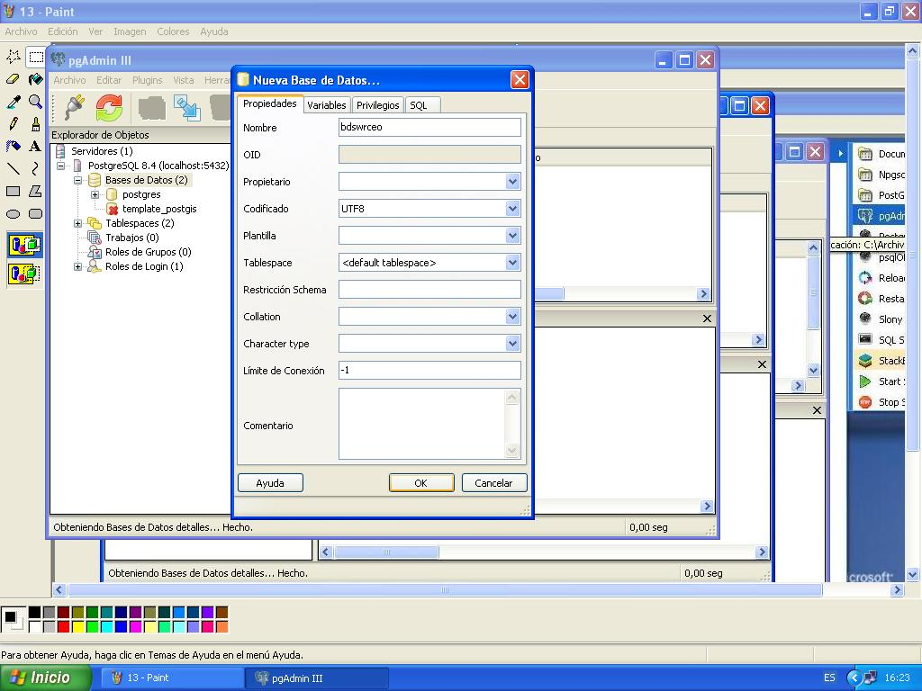

A continuación en la base de datos creada le damos click derecho y elegimos *restore* o *restaurar* según el idioma y buscamos el archivo *bdswrceo.backup* y le damos Ok y después cancelar*.*

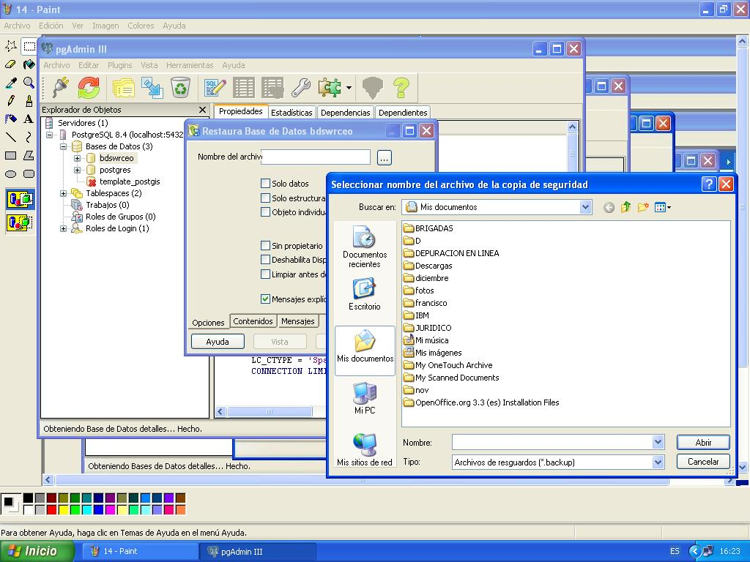

**PASO 5: COPIAR SISTEMA**